ATTREZZATURA : MACCHINA PER IL FUMO
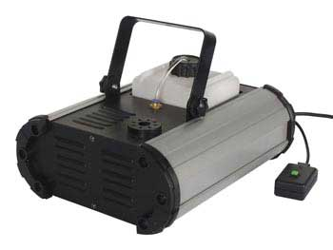 | Trattasi di macchina elettromeccanica in grado di creare fumo scenografico, costituita dai seguenti componenti: serbatoio liquido per fumo; caldaia; pompa a membrana; circuito termostato e controllo remoto avviamento pompa.

- Valutazione e Classificazione Dei Rischi
Descrizione | Liv. Probabilità | Entità danno | Classe
- Elettrocuzione | Non probabile | Grave | Accettabile
- Rumore | Possibile | Modesto | Accettabile

- Interventi/Disposizioni/Procedure per ridurre i rischi
A seguito della valutazione dei rischi sono riportati, in maniera non esaustiva, gli interventi/disposizioni/procedure volte a salvaguardare la sicurezza e la salute dei lavoratori:
- Verificare la rispondenza della macchina ai requisiti di sicurezza delle Direttive CE
- Verificare che la macchina sia in possesso, in relazione alle necessità della sicurezza del lavoro, dei necessari requisiti di resistenza e di idoneità e sia mantenuta in buono stato di conservazione e di efficienza
- Prima di utilizzare la macchina assicurarsi della sua perfetta efficienza, nonché dell'eliminazione di qualsiasi condizione pericolosa
- Per operazioni di manutenzione e riparazione rivolgersi a personale qualificato
- In caso di sostituzione di pezzi, richiedere i ricambi originali
- Prima di riempire il serbatoio, togliere sempre l’alimentazione elettrica
- Utilizzare la macchina in ambienti ventilati, non rivolgere il getto del fumo direttamente sulle persone o su fiamme libere.
- Non usare la macchina per il fumo in ambienti con una temperatura che supera i 50°
- Nel caso vengano usate dall’alto, fissare bene la macchina del fumo tramite le apposite staffe e rafforzarle con catene di sicurezza per evitare una caduta accidentale
- Non forzare la fuoriuscita del fumo, ogni emissione, infatti, dura dai 15 ai 20 secondi e, dopo di essa, la macchina del fumo torna nella modalità di attesa e necessita di qualche minuto affinché sia di nuovo pronta all’uso.
- Per evitare il rischio di esplosione, non aggiungere liquidi infiammabili come olio, profumi, ecc…, ma utilizzare solamente il liquido per fumo raccomandato dal rivenditore.
- Controllare periodicamente il livello del liquido nel serbatoio, per evitare di danneggiare la pompa o creare un surriscaldamento.
- Per ogni intervento di manutenzione/pulizia è indispensabile togliere l'alimentazione elettrica
- DPI
Per questa attrezzatura non sono previsti DPI.

